Когда лучше делать прививку от гриппа
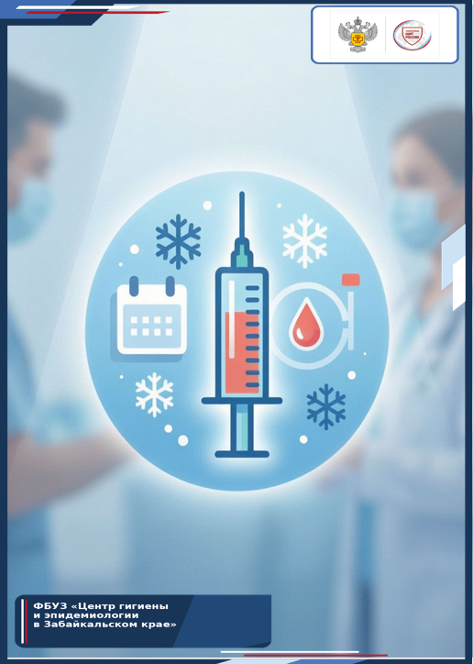
Грипп входит в группу острых респираторных вирусных инфекций с воздушно-капельным путём передачи возбудителя. Заболевание характеризуется острым началом, лихорадкой (с температурой 38°С и выше), общей интоксикацией и поражением дыхательных путей.
При тяжелом течении гриппа часто возникают серьезные поражения сердечно-сосудистой системы, дыхательных органов, центральной нервной системы. Распространенными осложнениями после гриппа являются синуситы, бронхиты, отиты, обострение хронических заболеваний.
Тяжелые формы заболевания наиболее часто регистрируются в период эпидемии гриппа, которая ежегодно приходится на зимне- весенний период и обусловлена чрезвычайно высокой активностью циркуляции вирусов гриппа.
По данным Всемирной организации здравоохранения ежегодно гриппом и ОРВИ заболевают 10% населения планеты.
Наиболее эффективным и доступным средством защиты от гриппа и его осложнений в настоящее время является вакцинация. В состав современных вакцин против гриппа, применяемых на территории Российской Федерации для иммунизации населения, входят только фрагменты генетического материала рекомендованных ВОЗ штаммов вирусов гриппа. Введение вакцины не может вызвать заболевание гриппом.
Вакцинация от гриппа не дает 100% защиты. Вместе с тем, она защищает от тяжелого течения заболевания и его осложнений, препятствует широкому распространению заболевания. Чем большее количество населения привито против гриппа, тем выше уровень популяционного иммунитета, тем ниже заболеваемость гриппом и меньше осложнений от этого заболевания.
Прививку против гриппа следует делать до начала эпидемического подъема заболеваемости. Оптимальным временем для проведения прививок против гриппа является период сентябрь-октябрь, так как организму необходимо время для формирования иммунного ответа.
Прививка против гриппа входит в национальный календарь профилактических прививок Российской Федерации. В соответствии с указанным документом бесплатно пройти вакцинацию против гриппа могут следующие категории граждан:
- дети с 6 месяцев до 18 лет;
- лица, обучающиеся в профессиональных образовательных организациях и образовательных организациях высшего образования;
- беременные женщины;
- взрослые старше 60 лет;
- лица с хроническими заболеваниями;
- взрослые, работающие по отдельным профессиям и должностям (работники медицинских и образовательных организаций, транспорта, коммунальной сферы и сферы предоставления услуг); сотрудники правоохранительных органов и государственных контрольных органов в пунктах пропуска через государственную границу; работники организаций социального обслуживания и многофункциональных центров; государственные гражданские и муниципальные служащие;
- лица, подлежащие призыву на военную службу.
Вакцинация граждан против гриппа проводится в медицинских организациях по месту жительства, организуется по месту учёбы, работы выездными прививочными бригадами.
Средства на приобретение вакцин против гриппа для иммунизации населения в рамках национального календаря профилактических прививок выделяются ежегодно из федерального бюджета.
В субъектах Российской Федерации в ходе подготовки к эпидемическому сезону гриппа и ОРВИ дополнительно выделяются финансовые средства на закупку вакцин против гриппа для бесплатной иммунизации категорий граждан, не вошедших в перечень национального календаря.
Постановлением Главного государственного санитарного врача Российской Федерации в сезоне 2026-2027 годов рекомендовано достичь охвата иммунизацией против гриппа не менее 60% от численности населения страны и не менее 75% от численности лиц из групп риска.
Берегите свое здоровье и здоровье близких и окружающих – сделайте прививку против гриппа!
В случае возникновения нештатной ситуации санитарно-эпидемиологического характера для получения консультации и защиты своих прав вы можете обратиться в Единый консультационный центр Роспотребнадзора 8 800 555 49 43
# санпросвет
Информация подготовлена по материалам: rospotrebnadzor.ru, рисунок из открытых источников интернета

